TOREK, 7. 4. 2020
2.b – 3. ura – SPO Razvoj rastlin – potaknjenci, čebulice

Otrokom pokažemo prvo sliko (priloga 1). Ugotovijo, da je čebula.

Pred otroka postavimo dve čebuli - Priloga - SPO - 2, eno, ki ne poganja in eno, ki ima zelen poganjek.
V pogovoru spodbudimo otroka, da povedo svojo razlago/razmišljanje, zakaj je pri eni čebuli tako, pri drugi pa ne. Nazadnje vprašamo, ali bo tudi pri drugi čebuli pognal zeleni del. Pripravimo jogurtov lonček in čebulo, ki ima tolik obseg, da bo ''sedla'' na lonček (DZ/ 33/ str. 69). Postavimo na okensko polico in napovemo opazovanje.
Pripravimo en list vijolice na peclju. Otroci si list na peclju ogledajo.

Spodbudimo jih z vprašanjem, kaj bi naredili s tem listom na peclju. Kako lahko razmnožimo vijolico. Upoštevamo napovedi, da bi list na peclju postavili v lonček z vodo, da bo razvil korenine, nato bi ga presadili. Morda pa bo kdo predlagal, da list s pecljem kar posadimo v lonček z zemljo, kjer bo razvil korenine, če bomo zalivali in pognala bo nova rastlina. Lončke nato odložijo na okensko polico, kjer bomo lahko spremljali spremembe v njem.

POVEMO, da tak način razmnoževanja poimenujemo: razmnoževanje rastline s potaknjenci. Učenci povedo, ali vedo še za kakšno rastlino, ki jo lahko razmnožujemo s potaknjenci (bršljanke, begonije, bazilika, rožmarin, nagelj, žive meje, . … (vse te rastline lahko tudi potaknemo).
Otrok rešijo nalogo - PREMETANKE .

PRILOGA 1
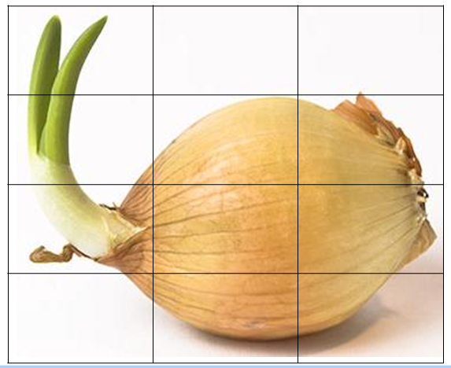

PRILOGA 2
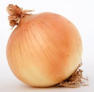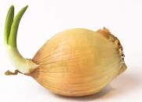

PRILOGA 3
PREMETANKE
 | J | C | H | N | A | I | T | I | A
Iz zgornjih črk sestavi ime za rastlino na sliki.
Napiši jo v spodnje okvirčke.

 | U | P | T | I | N | A | L
Iz zgornjih črk sestavi ime za rastlino na sliki.
Napiši jo v spodnje okvirčke.

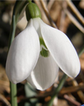 | V | N | E | Z | Č | O | K
Iz zgornjih črk sestavi ime za rastlino na sliki.
Napiši jo v spodnje okvirčke.

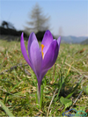 | A | R | F | A | N | Ž
Iz zgornjih črk sestavi ime za rastlino na sliki.
Napiši jo v spodnje okvirčke.

 | A | C | I | N | R | A | S
Iz zgornjih črk sestavi ime za rastlino na sliki.
Napiši jo v spodnje okvirčke.

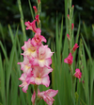 | G | L | A | D | I | O | A | L
Iz zgornjih črk sestavi ime za rastlino na sliki.
Napiši jo v spodnje okvirčke.

 | R | I | S | I
Iz zgornjih črk sestavi ime za rastlino na sliki.
Napiši jo v spodnje okvirčke.

 | E | U | B | N | Č | L | C | I | E
 | Kako s skupnim imenom poimenujemo rastline, ki imajo čebulice.

SREDA, 8. 4. 2020
2.b – 4. ura – SPO Sejemo, sadimo, potikamo – ponavljanje

Reševanje v DZ/68, 69

Doma poišče različna semena jih nariše v DZ/68 in jih poimenuje. Opišejo razlike med semeni (oblika, velikost, barva….).

Razlaga pojmov: sejati, saditi (pokažemo konkretno).
Na gredico ali v lonček napolnjen z zemljo damo seme, smo sejali.
Sadike solate, paradižnika, paprike damo v zemljo, torej smo sadili. Sadimo tudi gomolje (krompir – pokažemo), čebulice (čebula, česen, tulipan, zvonček) in potaknjence (list vijolice ali kakšne druge rastline).
Otroci opišejo kakšna je razlika med sejati in saditi (delno razvita rastlina). Napovejo: Katera rastlina zraste prej?
Tista, ki zraste iz semen ali tista, ki zraste iz sadike in zakaj.
Če imajo doma možnost naj si uredijo svoj vrtiček in opazujejo rast.

Učenci, ki še niso v lonček posadijo fižolovo seme in ga opazujejo. Tisti, ki so svoj fižol že prej dali v lonček rešijo nalogo v DZ/str: 68/2.

Samostojno rešijo četrto nalogo. Preverimo.

